

1. RAZRED BALETA
20. 4. – 26. 4.

Pozdravljene drage učenke.

torek, 21. 4.

- Stopala:
Kako spretna so tvoja stopala? Prinesi si nekaj stvari – robček, svinčnik, žogico, kocko, zvezek, … karkoli imaš pri roki in ni preveliko. Prinesi si tudi prazno škatlo ali nekaj, kamor boš stvari lahko odložila. Sedaj si sezuj nogavičke, vsedi se na tla in s svojim desnim stopalom poberi vse stvari iz tal in jih odloži v škatlo oz. tja, kamor si se namenila odložiti. Nikar ne pozabi vaje ponoviti še z levo nogo
Komaj čakam, da vidim, kaj vse tvoja stopala zmorejo prijeti – pošlji fotografijo ali dve.

- Smešni valček
Na spodnji povezavi te čaka smešni ples – včasih tudi nam uspe zaplesati takšno zmešnavo, kajne?;) Sicer pa je ‘Smešni valček’, ki je odlomek iz baleta The Concert, koreografa Jerome Robbins-ona plesna parodija. Vsi, ki smo kadarkoli plesali, se s to koreografijo lahko poistovetimo. Ampak med tem, ko se med vajo, včasih pa tudi na odru, zlahka pripetijo spontane napake, je ples z namernimi napakami težko odplesati, saj moraš biti poleg dobre plesalke tudi dobra igralka, da ‘napake’ izgledajo kar se da naravne in zato smešne.
Uživaj v ogledu plesa in pošlji svoje vtise na moj elektronski naslov.

Povezava:
https://www.youtube.com/watch?v=o0axUoy4wbQ
petek, 24. 4.

- Vaja za ritem:
Na spodnji povezavi prilagam vajo za ritem – bi znala ponoviti? S to vajo, poleg ritma, razvijaš tudi glasbeni spomin, ki je pri baletu zelo pomemben.
Lahko si izmisliš tudi svoje ritmično zaporedje; starši, sorojenci ali stari starši, pa lahko ponavljajo za teboj.
Nato vajo na povezavi izvedi še z nogami

Svoje vtise, slikico ali kratek video pošlji na moj elektronski naslov.

Povezava:
https://www.youtube.com/watch?v=um0aM4rhcgg&feature=youtu.be

- Raztezne vaje:

- Metuljček: naredi položaj metuljčka, vdihni in dvigni roke v 3. pozicijo ter naredi predklon. Zadrži 30 sekund.

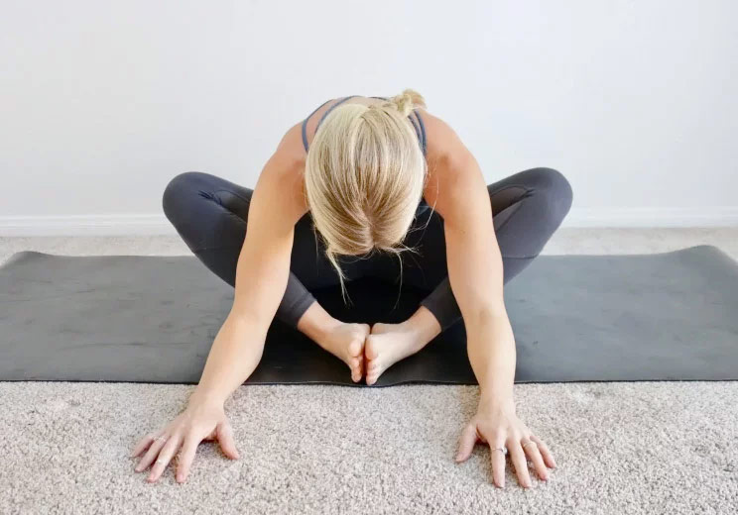

- Razteg v drugem sedu: sediš z nogami toliko narazen, da sta nogi lepo iztegnjeni in odprti, stopala lahko iztegneš ali držiš v flexs poziciji, kot je prikazano na fotografiji. Naprej naredi razteg k nogi v stran (z ušesom proti nogi v desno in v levo), nato razteg proti nogi (z obrazom proti nogi, v desno in v levo), ter na koncu razteg med nogi, kot je prikazano na fotografiji. Vsak položaj zadrži 30 sekund.

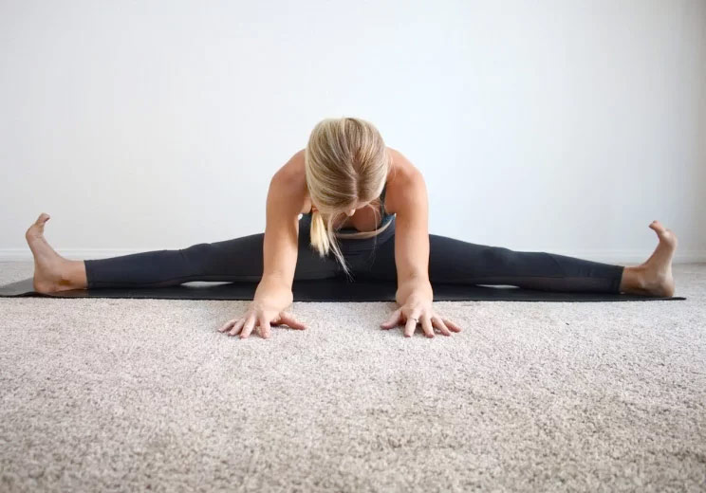

Svoje vtise ali fotografije pošlji na elektronski naslov:
maja.repe@glasbenasolajesenice.si

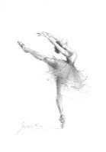

Baletna misel za nasvidenje:
“Odlični plesalci niso vrhunski zaradi svoje tehnike, temveč zaradi svoje strasti do plesa.”

(Martha Graham)

*Povratna informacija je obvezni del pouk na daljavo. Rok za oddajo nalog je na dan pouka do večera.

